КГУ «Летовочная средняя школа» КГУ «Отдел образования Тайыншинского района» КГУ «Управление образования акимата Северо-Казахстанской области»

РАЗРАБОТКА УРОКА
«РАБОТА С ФАЙЛАМИ»

КГУ «Летовочная средняя школа» КГУ «Отдел образования Тайыншинского района» КГУ «Управление образования акимата Северо-Казахстанской области»
Краткосрочный (поурочный) план
Работа с файлами
Раздел: | Программирование алгоритмов на языке Python (пайтон)
ФИО педагога | Чижевский Игорь Дмитриевич
Дата: 25.01.22
Класс: 7 | Количество присутствующих: | Количество отсутствующих:
Тема урока № 17 | Работа с файлами
Цели обучения в соответствии с учебной программой | 7.3.3.1 – осуществлять чтение и запись файла на языке программирования Python (пайтон)
Цели урока | • приводить способы чтения и записи в файл данных, с использованием языка программирования Python  • выполнять операции с файлами в Python

Ход урока
Этап урока/ Время | Действия педагога | Действия ученика | Оценивание | Ресурсы
Начало урока  5 мин | (К) Приветствие, настрой, отметка отсутствующих, целеполагание.  (Д, К) Демонстрирую учащимся ребус, а затем действия, которые можно выполнить с данными в файле.  Заранее готовлю список действий, которые можно провести с данными:  - запись данных;  - чтение данных;  - копирование данных;  - удаление данных;  - редактирование данных  Задаю вопрос:  - какая цель урока будет исходя из обсуждения? | Разгадывают ребус  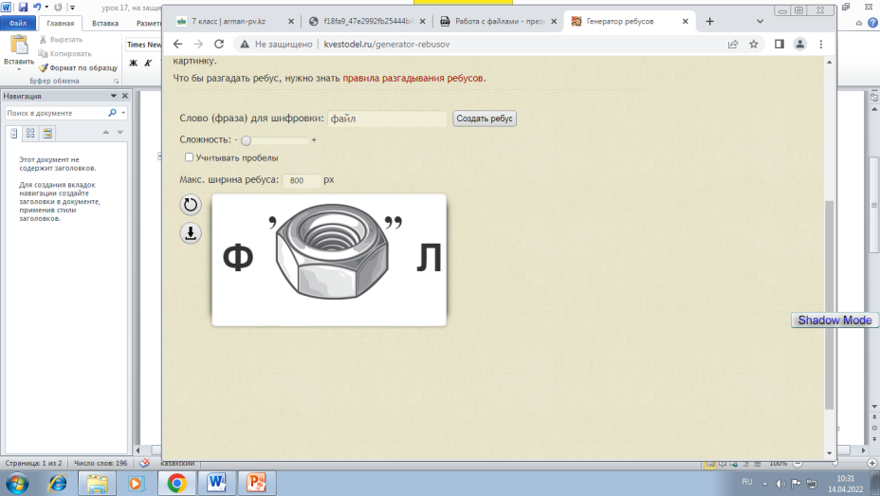  Называют действия, которые можно использовать при работе с данными  Определяют тему и цель урока | Словесное поощрение | Презентация
Середина урока  37 мин | (Д, К) Демонстрирую учащимся структуру программы, актуализирую знания по работе с данными.  Привожу пример программы:  print("Введите ширину и длину комнаты")  a = float(input())  b = float(input())  s = a * b  print("Площадь комнаты=", s)  (О) Провожу опрос, что выполняет каждая строка программы. Акцентирую внимание на операторах ввода и вывода.  (К) АМО «Мозговая атака»  Вопрос: Что такое файл?  (К) АМО «Смысловое чтение»  (И) Задание на соответствие  Объясняю материал со стр. 107  Физминутка  (И) Предлагаю выполнить практическую работу, используя инструкции из видео  АМО «Посмотри, выполни, запомни»  Выстраиваю подмостки ребятам, нуждающимся в помощи  ***стр 110 задания 4,5,6 (на выбор)  Дифференцированное д/з  - § 4.1 прочитать, вопросы 1, 2, стр. 109  - Домашнее задание стр.110  - Домашнее задание стр. 110 выполнить в Python | Вспоминают элементы программы.  Участвуют в опросе  Высказывают свои идеи  Записывают определение в тетрадь, стр. 106  Читают материал учебника стр. 106-108  Выполняют задание на learningapps.org  Выполняют физминутку  Слушают, повторяют за учителем операции  Используя видеоресурс, выполняют ПР  Дескрипторы:  -запуск приложения  -ввод данных  -обработка данных  -запись результата в файл  -закрытие приложения  Если на уроке осталось время, выполняют практическую работу из учебника | Похвала  ФО во время физминутки  ФО – «сигнальные карточки», красный цвет – нужна помощь,  зеленый – выполнил задание  баллы (по 2 балла за каждое верно выполненное действие)  Словесное поощрение | Учебник,   https://learningapps.org/watch?v=ps85i5bak22  https://yandex.kz/video/preview/?text=%D0%A0%D0%B0%D0%B1%D0%BE%D1%82%D0%B0%20%D1%81%20%D1%84%D0%B0%D0%B9%D0%BB%D0%B0%D0%BC%D0%B8%20%D0%B2%20%D0%9F%D0%B0%D0%B9%D1%82%D0%BE%D0%BD%D0%B5%207%20%D0%BA%D0%BB%D0%B0%D1%81%D1%81%20%D0%B8%D0%BD%D1%84%D0%BE%D1%80%D0%BC%D0%B0%D1%82%D0%B8%D0%BA%D0%B0&path=wizard&parent-reqid=1642440551847302-1150102846971059844-vla1-1928-vla-l7-balancer-8080-BAL-582&wiz_type=vital&filmId=13531838520588551612
Конец  урока  3 мин | Рефлексия  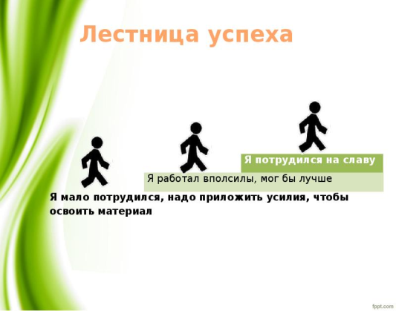 | Анализируют результаты проделанной работы на уроке

